2018年北京市海淀区初三语文期末试卷评析
一年一度的海淀期末考试现已告一段落，在拿到试卷后，北京新东方优能一对一部初中语文组第一时间对试卷进行了总体评析和逐题解析。总体评析如下：
本次考试作为2018年北京新中考改革的序曲，是改革后试卷结构的首次亮相，在形式和难度上都有了很大变化，是非常值得重视和分析的“样卷”。
整体试卷考试形式完全按照2018年中考试卷形式命题，满分100分，共五道大题，21道小题。题型和分值也和之前公布的试卷结构保持一致，最为突出的是新加入了“古诗文阅读”题型，分值在整张试卷中占比18%。
难度层面，在保持了传统文化的考察基础上，深化了时代背景与知识的深度理解运用，整套试卷将考生对内容的理解要求植根于每道题目，可以说是新中考对于学生语言综合用能力要求的充分体现。
除此之外，命题思路保留了以传统文化、核心价值观为命题线索的综合特点，但与往年相比，并无明确的核心主题。基础运用以“参观‘砥砺奋进的五年’展览”穿线，突出考生在具体情境中对于语言的理解和分析，做出自己的判断。古诗文阅读是本张试卷的亮点，其中，古诗部分重点检测考生对于课内古诗的基础理解与分级鉴赏能力。形式上突破了传统的理解性默写形式，转为对于词句鉴赏的直接考察，要求学生在理解的基础上形成画面，并用自己的语言合理表达。名著阅读同样重在考察学生在理解题目的基础上，进行储备知识的梳理判断和主动输出。
试卷模块分值及能力需求可见下表：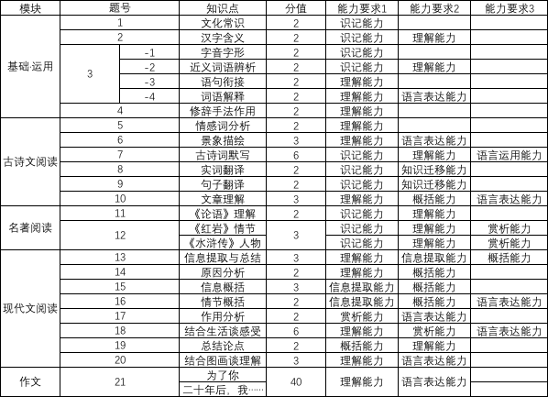
基础知识部分，整体难度不大。只要考生能够对相应的基础知识积累到位，回答起来还是比较顺利的。
古诗文阅读部分为今年考试说明当中首次调整的考试内容，因此第一次在正规考试当中出题，并没有为难考生。古诗词阅读部分，考察的分析诗歌情感和构成的意境两个知识点都相对基础，比较简单。有趣的是古诗词默写的部分，通过诗歌鉴赏和原本的默写结合主旨进行了相应链接，围绕“思乡”进行了题目的设置，充满新意。文言文阅读部分为课内外结合的形式，出题方式也和平时训练别无二致，只是在课外阅读部分还需要考生进一步落实积累，保证良好的知识迁移能力。
现代文阅读部分整体创新不是很大。记叙文阅读围绕概括、赏析和结合生活实际发散进行题目设置，比较常规；非连续性文本围绕概括和提取信息出题，也相对比较容易；议论文的最后一题读漫画阐述观点，是近几年北京初三年级众多练习当中较为少见的一种题型，需要考生有较为精准地表述自己观点的能力，同时还需要能够结合文本读懂图画。
写作部分还是保持了海淀区一贯的出题思路和风格，即需要认真思考反复琢磨才能明确整体立意，使用老土素材很难进行套作的创新性作文题目。第一个作文题目“为了你”相对常规，可以立意在无私奉献、亲情关怀方面，具体素材可以结合亲情类或人间大爱类进行设计。第二个作文题目“二十年后，我……”则需要考生对自己的未来展开合理想象，可以畅想自己未来的职业、生活、社会的状态，也可以借助未来的生活状况与二十年前相关联，只要逻辑严密，情节合理即可。
总之，整套试卷难易结合的非常巧妙，是我们洞悉2018年中考题目思路的良好范本。

备考建议：
1.日常夯实基础，扩大阅读面和整体的知识积累；
2.定期反复巩固，总结不同类型题目的解题思路；
3.插空零敲细打，借助碎片时间整理出易错题目；
4.知识之间关联，利用逻辑串联建立自己的体系；
5.动笔书写记录，借助眼心口同时加强巩固记忆。

